**Latihan1b**

**Tambahkan script pada head yang memuat nama deskripsi = “Latihan membuat Website” dan keywords = “html, ptik, uns, desain, web”**

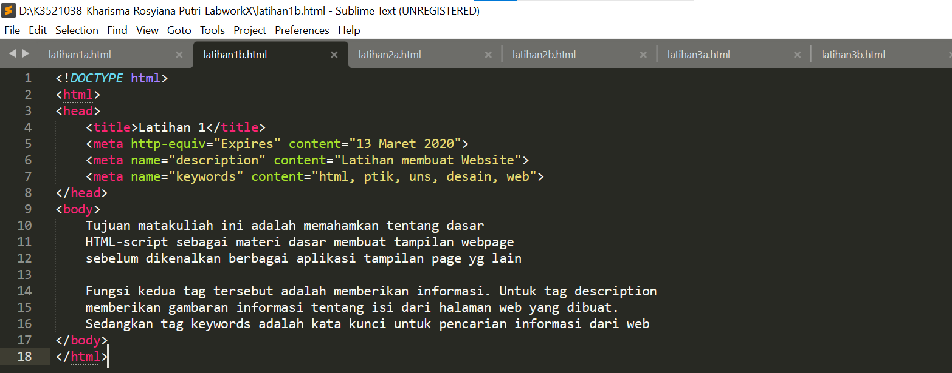

**Apakah fungsi sebenarnya dari kedua tag tersebut? Tulis jawabannya di bawah paragraph di dalam Latihan1b.html**

Fungsi kedua tag tersebut adalah memberikan informasi. Untuk tag description memberikan gambaran informasi tentang isi dari halaman web yang dibuat. Sedangkan tag keywords adalah kata kunci untuk pencarian informasi dari web

**Latihan2b**

**Ganti attribute pada BODY sehingga dapat menampilkan gambar (bebas) dan tulisan berwarna kuning**

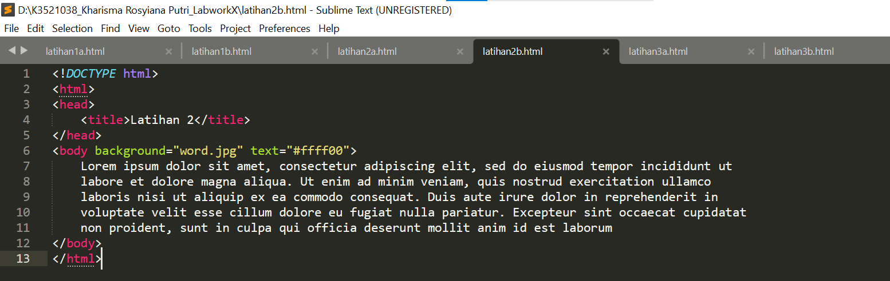

Output :

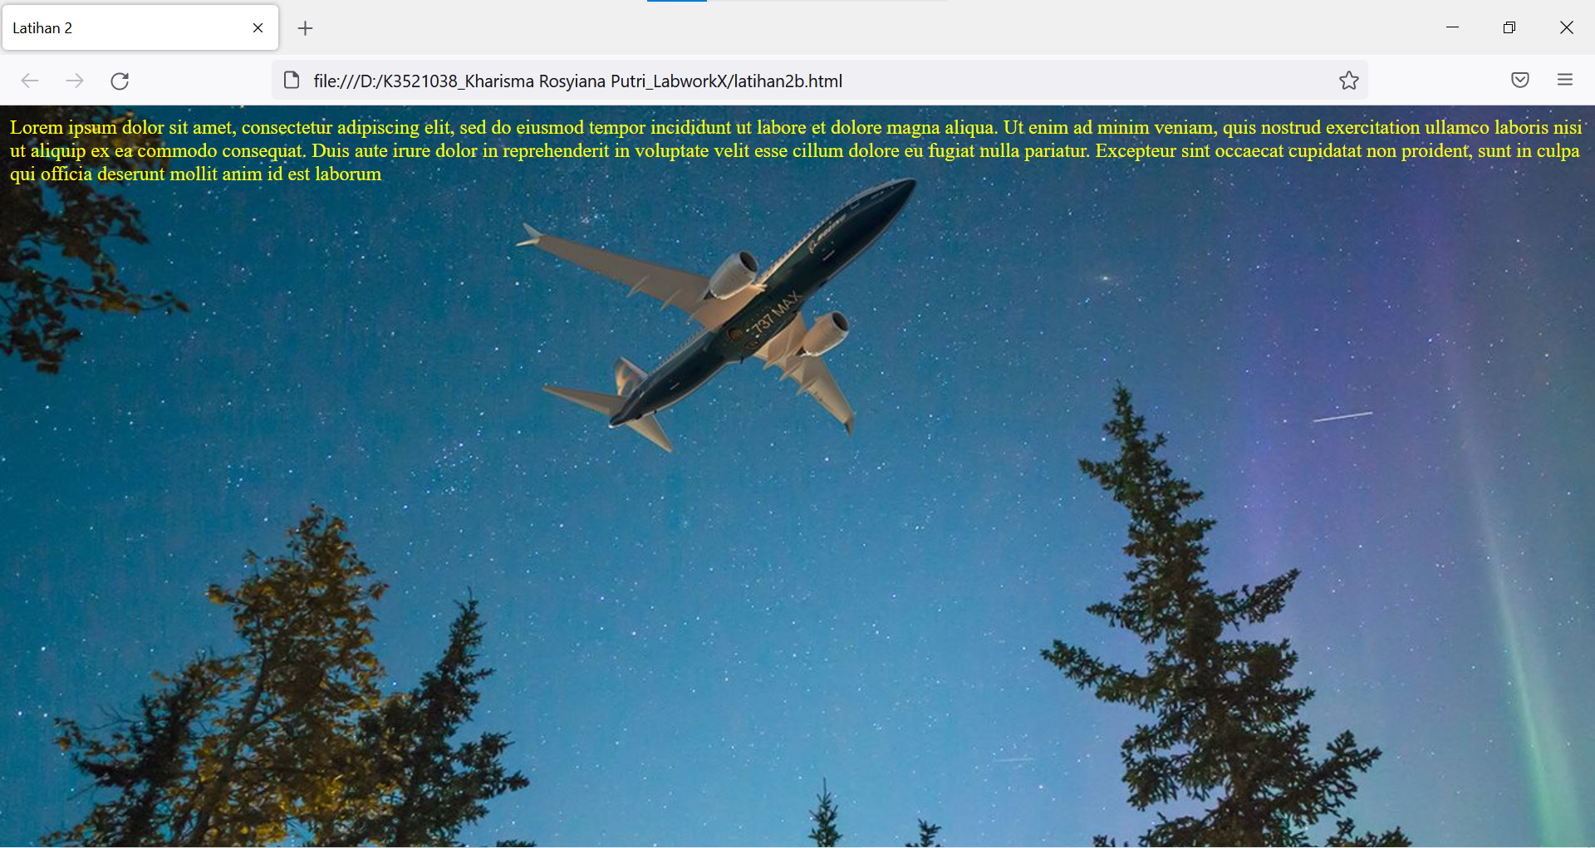

**Latihan3a**

Perhatikan jumlah headingnya ! **Apakah sudah benar?**

Jawab:

Masih salah jumlah headingnya.Tag heading pada HTML terdiri dari 6 tingkatan yaitu h1, h2, h3, h4, h5 dan h6 seperti script berikut ini :

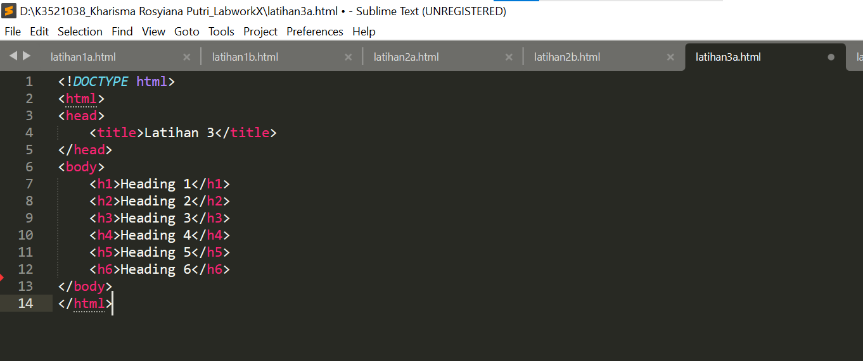

Output :

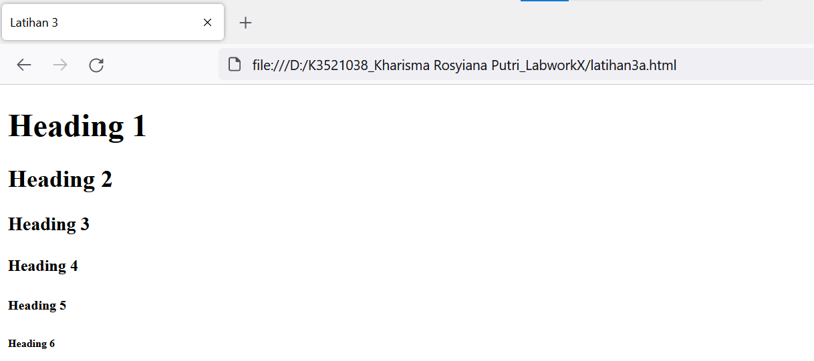

**Latihan3b**

**Ubahlah heading di atas menjadi bullet list dengan bentuk kotak!**

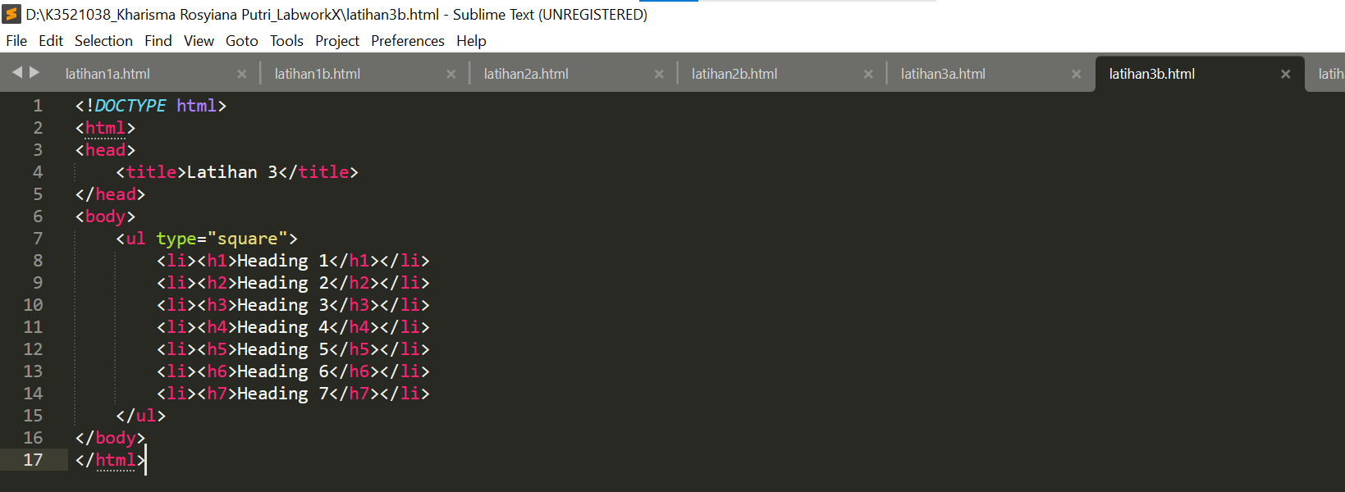

**Latihan4**

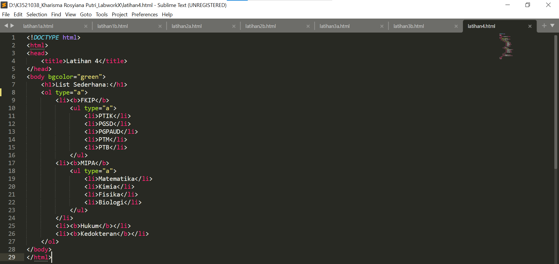

Output :

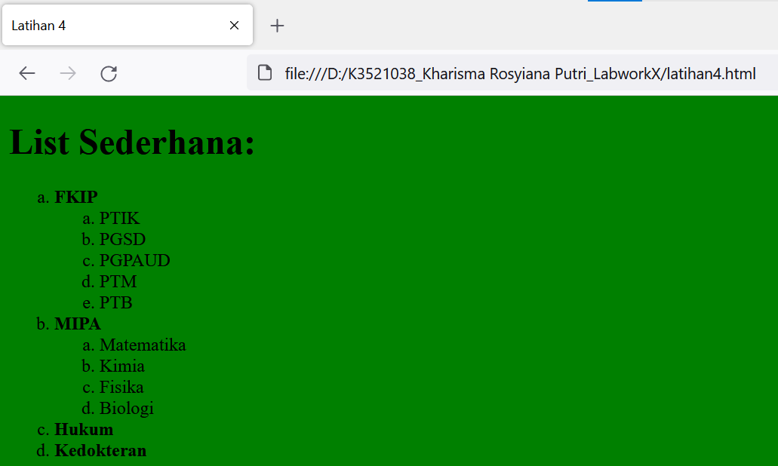

“Hloh, kok gk sama?”, **temukanlah apa yang membuatnya berbeda. Analisis dan perbaikilah!**

Outputnya tidak sama karena pada tag ol harusnya tidak menggunakan attribut type=”a”, tetapi dengan penomoran angka sehingga tag ol menjadi <ol type=”1”> atau bisa <ol> tanpa attribute type. Dan type seperti script berikut ini :

